**ΠΑΝΕΠΙΣΤΗΜΙΟ ΙΩΑΝΝΙΝΩΝ**

**ΠΑΙΔΑΓΩΓΙΚΟ ΤΜΗΜΑ ΝΗΠΙΑΓΩΓΩΝ**

**ΕΚΔΗΛΩΣΗ**

**ΑΙΘΟΥΣΑ ΣΕΜΙΝΑΡΙΩΝ 1ος όροφος**

**1ος όροφος ΚΤΙΡΙΟ ΣΧΟΛΗΣ ΕΠΙΣΤΗΜΩΝ ΑΓΩΓΗΣ**

**ΤΡΙΤΗ 10 ΔΕΚΕΜΒΡΙΟΥ 2019 4 μμ ΕΙΣΟΔΟΣ ΕΛΕΥΘΕΡΗ**

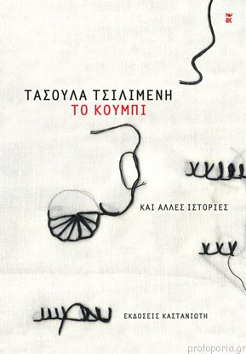

**ΕΚΔΗΛΩΣΗ ΓΙΑ ΤΗ ΣΥΓΓΡΑΦΕΑ ΤΑΣΟΥΛΑ ΤΣΙΛΙΜΕΝΗ**

Πρόλογος: Kατερίνα Πλακίτση Πρόεδρος του ΠΤΝ

Θα μιλήσουν: Νικολέτα Τσιτσανούδη Μαριάνα Σπανάκη Τασούλα Τσιλιμένη

**ΠΑΡΟΥΣΙΑΣΗ ΤΗΣ ΣΥΛΛΟΓΗΣ ΔΙΗΓΗΜΑΤΩΝ «ΤΟ ΚΟΥΜΠΙ: KAI AΛΛΕΣ ΙΣΤΟΡΙΕΣ»**

**ΣΥΖΗΤΗΣΗ ΜΕ ΤΗ ΣΥΓΓΡΑΦΕΑ ΓΙΑ ΤΗ ΣΥΛΛΟΓΗ ΚΑΙ ΤΑ ΒΙΒΛΙΑ ΤΗΣ ΓΙΑ ΠΑΙΔΙΑ**.

Η **συγγραφέας κ.Τασούλα Τσιλιμένη** Καθηγήτρια του Πανεπιστημίου Θεσσαλίας

θα μιλήσει για:

***Ο ρόλος της έμπνευσης στη μυθοπλασία/δημιουργική γραφή (αναφορές τόσο σε παιδική όσο και λογοτεχνία ενηλίκων)***

**ΕΙΣΟΔΟΣ ΕΛΕΥΘΕΡΗ**